科技行銷管理
EDS個案分析

指導老師：蔡明田教授
G3組員：
目 錄
第1章、 EDS個案背景 2
1-1. EDS簡介/設立背景 2
1-2. EDS發展沿革 3
1-3. EDS組織結構 4
1-4. EDS技術基礎設施 5
1-5. EDS產品服務 5
1-6. EDS企業文化及員工發展 6
1-7. EDS經營理念與營收 7
第2章、 資訊科技的演進 7
2-1. 信息技術外包的產生 9
2-2. 服務外包 9
2-3. 用戶端 10
2-4. 信息技術外包的類型 11
2-5. 系統管理：外包決策 12
2-6. 信息技術外包的風險 13
第3章、 整體環境分析 15
3-1. 相關總體經濟環境的變遷趨勢與分析 15
3-2. 競爭對手 17
3-2-1. Computer Sciences Corporation，CSC 17
3-2-2. Andersen Consulting 18
3-2-3. International Business Machines 19
3-2-4. Digital Equipment Corporation，DEC 20
第4章、 EDS資訊科技委外SWOT分析 20
4-1. 優勢(Strengths) 21
4-2. 劣勢(Weaknesses) 22
4-3. 機會(Opportunities) 22
4-4. 威脅(Threats) 23
第5章、 結論 24
第6章、 參考文獻 24
6-1. 中文部分 24
6-2. 英文部分 24
6-3. 網站部分 24

EDS個案背景

EDS簡介/設立背景
電子數據系統(Electronic Data Systems,簡稱EDS)由羅斯·佩羅創立，1962年總部設於美國德州布蘭諾市(Plano,Texas)。全球員工總數約達117,000人，業務遍及60多個國家，在世界各地管理65,000多台服務器，支持300多萬台電腦。EDS 年營業額超過200億美元，在財星雜誌Fortune全球500大企業中排名第87。公司股票並於美國紐約與英國倫敦股票交易市場上市。

EDS為企業決策者提供最佳的解決方案，以實現最佳的信息技術投資回報。通過對行業知識深入透徹的了解，協助客戶解決他們在商業活動中所面臨的挑戰；同時，EDS全球化的技術基礎架構所提供的專業運作能力，確保了為客戶提供持續高品質的服務。EDS的核心產品包括信息技術、應用系統和業務流程外包服務，以及信息技術轉型服務。

EDS提供一個全方位的商業與技術服務組合，以協助全球客戶提高他們的業務表現與提高企業營運績效，全新的核心業務不但整合了資訊科技技術、應用系統與企業流程管理服務，同時更提供資訊科技轉型服務。EDS的附屬公司AT​​ Kearney，是世界領先的高價值管理顧問公司之一。

EDS 的創始人佩羅特（Ross Perot）原是IBM 的金牌硬體銷售員。他看到很多客戶在買了機器後經常為如何尋找到有技能的操作人員而發愁，就萌生了向客戶銷售硬體的同時提供技術服務的念頭。但他的想法並未被IBM 採納。1962 年他辭職並用1000 元美金創立EDS。在一開始，EDS的營運是藉由租用公司多餘電腦的電腦產能來做它的客戶資料處理應用。每天晚上，EDS的員工裝載著滿滿一車的表格、磁帶、程式以及開往不同的地點來處理這些工作。在這一段期間，EDS引進了長期訂價格的契約，而這也成為它標準契約機制的其中之一。他的業務模型是先購買一部在西南人壽的IBM 7070 型機器非繁忙時期的運行時間，然後零售給客戶。直到1965 年後，EDS 才自己擁有IBM 主機。EDS 著重發展向客戶提供資料處理的服務，後來被業界稱為“設施管理”，其實是IT 外包服務的雛形。

在1963年，EDS與Frito Lay簽署了第一份外包契約。這一份長達五年的協定，作為預先決定工作範圍、運送時間以及價格的系統管理協定的先驅者。接下來的1965年建立醫療保險以及醫療輔助計畫，EDS簽署了一些關於健康照顧產業的重要契約。1965 年，美國通過國民保健立法，這一立法給EDS 的發展帶來契機。當時政府部門須應對有關該法案遵從的繁文縟節。EDS 及時抓住機會，在美國多個州開設國民醫療保健的申請報銷單處理業務。在1965年，EDS設計以及發展處理保險要求以及給付的系統給德州的醫療保險程式。修正了這系統的版本接著在快速在其他州安裝。到1968 年，國民醫療保健資料處理的合同已占EDS 總營收的四分之一。EDS 也積極進軍保險業、銀行業的資料處理業務。1968 年，EDS獲得第一單銀行—美國達拉斯銀行（Dallas Bank)的資料處理合同，而後逐漸成為世界第一大處理銀行存款和貸款的IT 外包商。到1970 年，在成立不到八年的時間，EDS 營收已達四千七百萬美元。

EDS在七十年代起在行業裏率先開始推行分散式的資料處理。分散式的終端與遠端的主機相連，使更多的業務人員能夠用電腦工作。EDS 也針對不同行業的電腦應用系統進行客戶化，使得電腦的應用系統更適合客戶需求。他們還在不同地區建立資料中心，方便客戶將資料傳輸到EDS 處理。這些措施無形中刺激了客戶對IT 服務的需求。在1975 年，EDS 開始向海外擴張，先後在沙烏地阿拉伯、伊朗談得合同。與此同時，EDS 也逐漸從單一的設施管理”向多元化業務發展並購行業的應用系統並向系統集成商轉型，向客戶提供電腦設備、通信設備、軟體和應用等端到端的完整解決方案。1982 年，EDS 獲得更新美國軍事基地電腦系統的為期十年價值6.5 億的合同，這在當時是最大的IT 合同，同時也標誌著大規模系統集成市場的出現。

美國通用汽車公司在1984 年用26 億美元併購了EDS，目的是想通過EDS 管理其龐大而複雜的IT 系統並削減每年花在IT 上近60 億美元的開支。併購後，通用汽車保留EDS 的管理層和經營的獨立地位。EDS 營建了當時最大的資料通信網路，1989 年EDS 又在徳克薩斯州建一萬五千平方米的資料中心，作為EDS 在美國15 個州和6 個國際資料處理中心的樞紐。這些在當時已十分先進的設施，給EDS 的公司形象和商譽帶來十分正面的影響，為1990 年代初EDS 贏得一系列大型金融機構的IT 服務合同打下基礎。到1993 年，EDS 總營收已達86 億美元，純利7.24 億美元。1996 年後，通用汽車將EDS 再度分拆上市，從此EDS 再次成為獨立的IT 服務公司。

EDS的營運範圍是提供各行各業資訊服務，現有十三萬名專業人員在全世界50餘個國家提供資訊服務，業務遍及 60多個國家，在世界各地管理65,000多台伺服器，支持300多萬臺電腦。EDS為企業決策者提供最佳的解決方案，以實現最佳的信息技術投資回報。EDS通過對行業知識深入透徹的瞭解，協助客戶解決他們在商業活動中所面臨的挑戰；同時，EDS全球化的技術基礎架構所提供的專業運作能力，確保了為客戶提供持續高品質的服務。EDS的核心產品包括信息技術、應用系統和業務流程外包服務，以及信息技術轉型服務。為全世界最大的電腦資訊服務公司之一。期間更連續兩屆榮獲為世界盃足球賽規劃電腦系統，其專業技術已為世界所肯定。

公司業務：公司的業務主要是為公司企業或其它機構提供有關管理手段、電子商務、交易管理等方面的操作系統和服務，從而使這些公司和機構在數字經濟時代能夠創造出更高的價值。

EDS發展沿革
EDS自1962創立至今，相關沿革如下:
- 1962年羅斯·佩羅創立EDS，總部設於美國德州布蘭諾市(Plano, Texas)，
同時期引進了長期定價格的契約，成為其標準契約制之一。
- 1963年與Frito Lay簽屬第一份長達五年之外包契約。
- 1965年建立醫療保險與醫療輔助計畫，簽屬關於健康照護產業之契約
- 1968年創造區域性資料中心(IPCs)，同年掛牌上市。
- 1969年擴展契約外包範圍，簽訂第一個客戶整個資料中心，並承擔責任契約
改變計價模式，從固定收費到以計價程序來作收費。
- 1970年EDS開始擴大到更多的保險服務，到1975年營業收入突破 1億。
- 1978年EDS擴展到金融市場，ATM機，電子資金轉賬和銷售點。
- 1980年擴展到旅遊服務與旅行社和航空公司合作。
- 1982年與美國海軍簽暑了一項最大的棄統整合契約-6.5億美金mega-contrast。
- 1984年被通用汽車併購，EDS成為通用汽車的全資子公司。
- 1985年已在21個國家，擁有40,000名員工。在 1990年，除了其現有的市場，EDS進入電信行業，並提供IT系統在國外很多國家。他們提供信息系統的全球性體育賽事，包括1992年巴塞羅那奧運會，1994年世界杯和1998年世界杯。
- 1995年購買A.T，科爾尼全球第四大私營管理諮詢公司。
- 1996年，再次成為一家獨立的公司，在紐約證券交易所上市。
- 2008年，惠普公司(HP)收購EDS， EDS成為惠普業務部門，暫時更名為“EDS，惠普公司”。
如下圖所示:
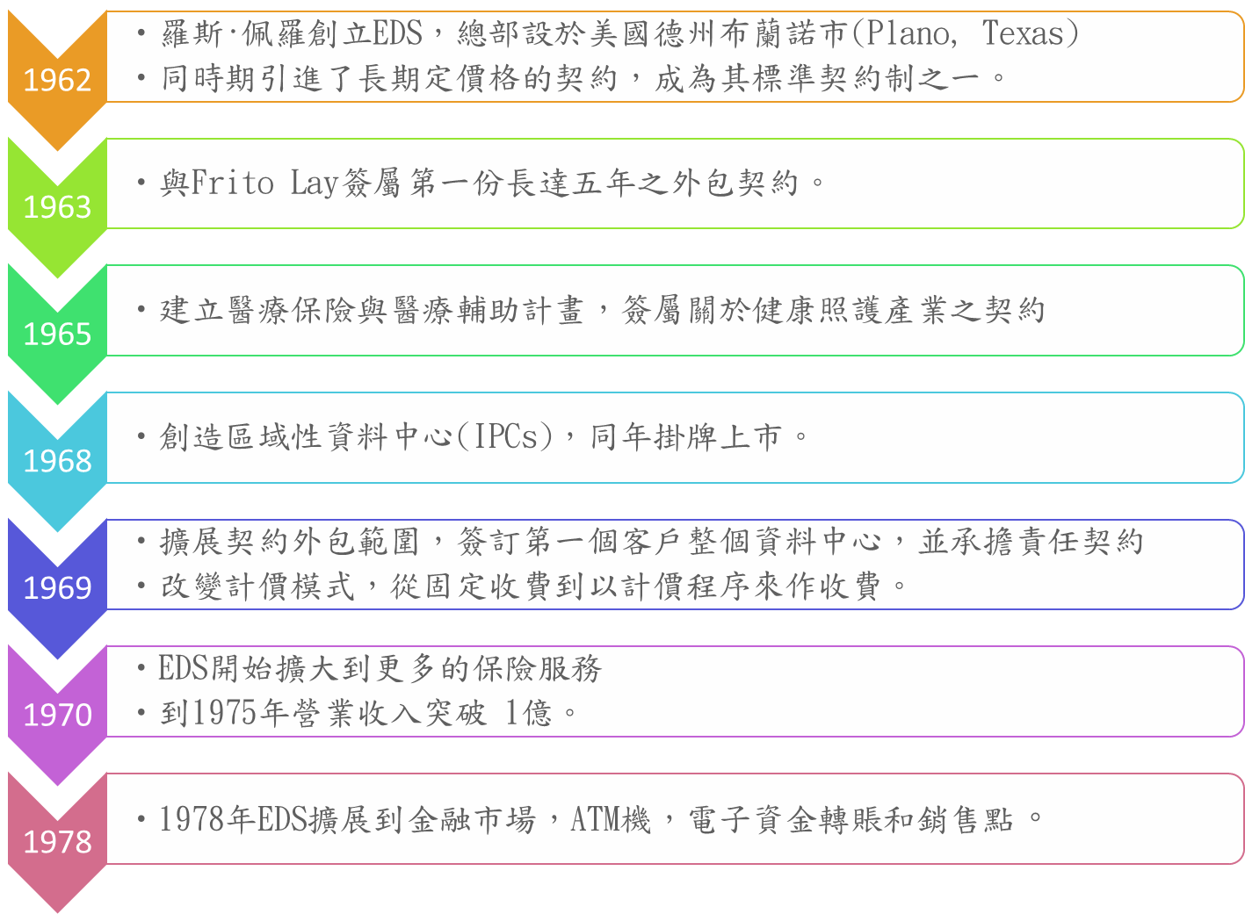

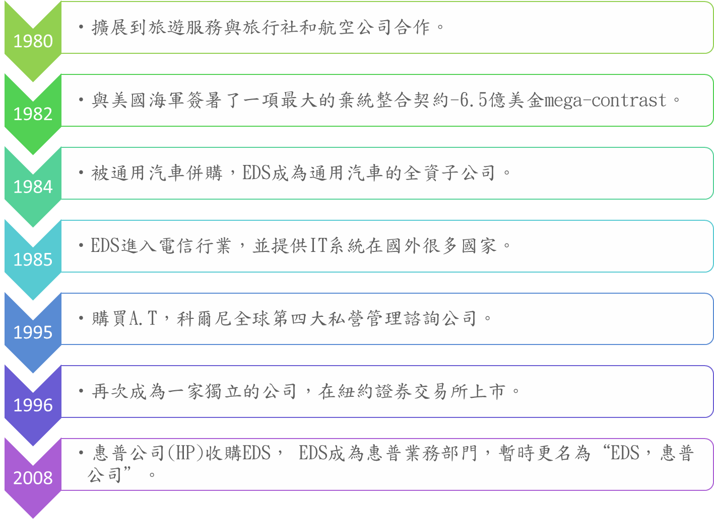

EDS組織結構
- 在1979年，EDS是由三個產業組成：金融保險業、商業和政府。在往後的幾年，這種廣泛的產業分組一直進行維護和改進。 1989年，EDS重組為38個戰略業務單位（SBUs）和49個戰略支援單位（SSUs）。SBUs和產業有關，而SSUs則是提供跨產業的支援服務，在這種架構下的每個SBU都為了自己的戰略和利潤負責。
- SBUs和SSUs提供技術支援，諸如電信服務，PC業務，技術產品，研究和開發。該事業部總裁匯報給領導委員會，在公司的最高管理機構的領導委員會花70％的時間開發企業戰略和剩餘時間的具體事業部的監督。

EDS技術基礎設施
- 在過去的三十年裡，EDS已經建立了一個龐大而複雜的技術基礎設施，包括18工控機通過全球通信網絡連接。該公益機構都具有計算能力從136 MIPS多個公益機構在德克薩斯州普萊諾總容量的2267 MIPS，大型計算機數據中心。
- 該公司的總計算能力超過26萬MIPS，與台式電腦為代表的87％。公益機構是由EDSNET，EDS公司的通信網絡連接世界各地。 EDSNET是世界上最大的私人數字通信網絡整合的語音，數據和視頻功能之一。
- 信息管理中心（IMC），位於德克薩斯州普萊諾，是樞紐EDSNET，控制全球超過800萬長途電話和284萬個數據交易。法團校董會採用人工智能工具，以持續監控網絡性能。萬邦配備了嚴密的保安，先進的環境控制，以及先進的災難恢復系統。除了公益，EDS已經在全國各地聘用超過500名專業人員接受了各種印刷技術的四個打印中心。

EDS產品服務
- EDS是信息服務的全方位服務提供商。EDS公司的服務範圍內。
- 直到1990年，諮詢服務並沒有分開的系統管理和流程管理服務市場。
- EDS公司的系統管理服務包括數據中心運營和通信服務。 EDS通過管理公司的設施5R的公益機構，其網絡提供服務提供這些服務。 EDS公司的系統管理合同經常包含顯著系統開發和整合功能，以及這些合同可能演變的幾種方式之一。
- 一個常見的路徑參與EDS簽訂系統合同管理運行公司與該公司現有的應用程序的數據中心。 EDS將修改現有的應用程序或應用程序傳輸到它自己的專有系統以提供增強的性能和功能。
- 另一種方法包含在最初的系統整合和系統開發合同的開始。在這種情況下EDS可以進行承包開發一個客戶端的新應用程序或結合那些EDS和第三方供應商發展成為一個綜合系統現有的應用程序。在完成了系統整合，EDS可以分配給運行和維護該客戶端的應用程序在一個系統中管理的合同。
- 在一些行業EDS公司開發了一套專用的軟體應用程序協同客戶端，以理解這些應用程序將被用來服務於其他客戶的外包在該行業。分析人士認為，EDS擁有更低的成本比它的競爭對手。
- 雖然EDS開始於1990年推向市場的獨立的諮詢項目，很多是一個系統管理或開發合同的組成部分。EDS已經開發出一種方法和計算機工具，它適用於諮詢項目。分析師沒想到像諮詢或人員密集的活動系統開發成為收入的EDS在未來的一個重要來源。
- 但是，EDS認為，這些活動對於新業務的發展。的重要流程管理參與執行業務功能，而不是一個單純的技術功能。績效措施流程管理服務通常是企業為基礎的，而不是基於技術的。
- 流程管理的一個例子是通用汽車於1988年發起的凱迪拉克路邊服務。根據這項計劃，凱迪拉克車主可致電旅行援助24小時服務電話或緊急幫助。電話顧問的EDS客戶服務技術的所有員工，一組開發和支持客戶服務，市場營銷和銷售業務，為客戶。客戶服務部包括近1000名員工誰在一系列的行業如製造業，能源，化工，交通運輸，零售工作。
- 大多數的EDS公司的服務提供了一個彈性價格或每筆交易的基礎。
- 自1990年以來EDS已經在以價值為基礎（以激勵為基礎）的合同，其中EDS對創造的價值，提高它強調用於客戶端。數值通常被解釋為通過標準，如提高盈利能力，降低經營成本，或提高了產品上市時間。只有少數基於價值的合同（也稱為基於激勵合同）測得的經營業績的改善已經簽署。
- 價值為基礎的合同廣為人知的例子是與芝加哥局合同1990年停車執法的自動出票行和收藏。芝加哥的城市有1900萬的停車票相當於4.2億美元未收罰款積壓。
- EDS而設計的停車執法助手使用的手提電腦發送一個新的系統直接將數據EDS電腦和打印現場售票。據新聞報導獲得了EDS，因為它能夠裝配最合適的硬體和軟體供應商，並交付產品的時間上的能力本合同在IBM，Unisys和洛克希德。
- 新系統顯著降低丟失的車票由它們打印在其上也不會被吹走，並通過消除需要在計算機中手動輸入的票數據消除了大量的數據錄入積壓。實施該系統後，取票，從在不到18個月。65％的門票10％的增加。EDS的支付，估計包括4,000萬美元的基本費用和在新的系統中收集犯罪票面值的百分比。

EDS企業文化及員工發展
- 企業文化：領導著世界潮流。員工熱愛自己的崗位；給與顧客以無微不至的關懷；使員工得到終身教育；可以提供大量的機會。
- 員工發展：在EDS，創新就有回報。公司歡迎冒險的行動。在這里個人的天才與熱情都將得到自由的顯露。儘管公司的事業每時每刻都在進步，但你可以得到學習的機會，讓你永遠是一名新生。在這裡，沒有等級的概念，不管你是誰，你都可以發表你的建議。公司高級管理者的位。

EDS經營理念與營收
- EDS深知客戶－尤其是忠誠的客戶，是企業賴以生存及永續經營的關鍵。EDS的理念是“以對客戶的忠誠，贏得忠誠的客戶”。這個理念更落實在EDS 的文化、組織及運作上。
- EDS於1982年與美國海軍簽暑了一項6.5億美金的mega-contrast，自此之後營收突飛猛進(如圖1-3.所示)，至2008年與HP合併之前，營收已達221億美金，長期處於富士比全球500大50~150名。

營收變化如下圖所示:
EDS Revenues (單位:million)
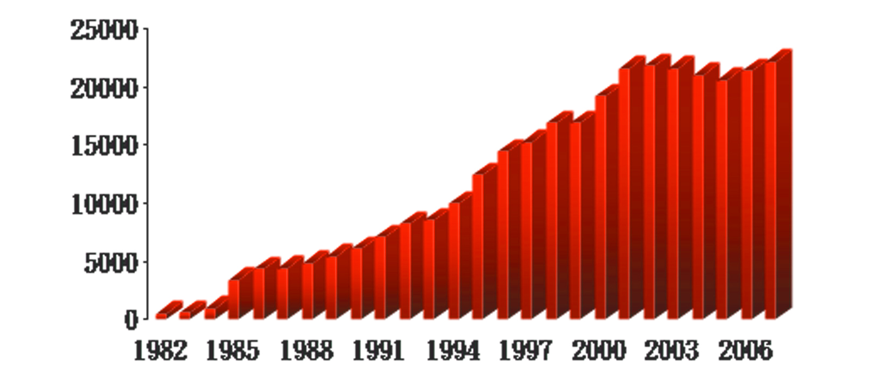

資訊科技的演進
1960年以來，EDS（電子資料系統）曾經成為資訊技術（IT）外包行業的領先者。它是先驅者並且持續發展，EDS把持指揮市場的分配權。在1990年代早期，EDS面臨新的挑戰，如客戶端的外包需求正在發生變化，計算技術的創新，改變了差異性服務的提供，以及其他競爭對手進入這個行業。

什麼是信息技術外包
信息技術外包(Information Technology Outsourcing, ITO)是指企業專註於自己的核心業務，而將其IT系統的全部或部分外包給專業的信息技術服務公司。

- IT的資源包括電腦硬體、軟體、通訊（語音、資料和視頻）和有關的IT人員，廣泛地被公司應用在處理與管理公司的資料上。。
- IT過去幾年的進步引領新的應用模式以及商業利用。
- 第二次世界大戰後，公司的權力下放增加，需要集中財務控制。
- 電腦主機的出現是在60年代，商業設備允許公司集中處理數據。
- IT通常評估於降低勞動力成本方面。
- 70年代，開啟了小型電腦廠商的發展，補充在大型電腦上運行集中化功能的應用程序。
- 買不起大型電腦系統，使用小型電腦、現在可以更經濟實惠的投資。
- 先進的技術需要越來越多的智力，而不是要替換的機械式勞動行為。
- 60年代和70年代，企業的IT運營依賴在數據處理中心的通信設備及相關人員。
- 數據中心還負責運行中的各種軟體應用程序的“後台”（處理及更新用戶資料）。
- 數據中心上報給公司的管理資訊系統（MIS）部門及相關數據中心的運營。
- 分析師和程序員決定者設計一些程序，並開發新的應用軟體，以支持公司的營運活動。
- 80年代推出個人電腦（PC），以及硬體和軟體的標準種類激增，開始改變這些傳統PC的應用。
- 公司開始（在PC上）開發MIS部門控制範圍之外的獨立應用程式。這些應用程式滿足特定部門的需求，但沒有協調企業中心的數據。
- 到90年，個人電腦所安裝的計算機總合遠超過了MIS部門的大型電腦的。為了管理和整合不同系統，具有不同標準和複雜性，導致了不斷升級的MIS預算。
- 這樣的增長促使公司查看外包成本控制和效率的源泉。

整理如下圖:

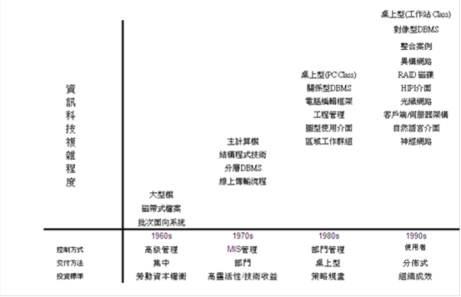

信息技術外包的產生
自從電腦在50年前進入商業應用領域，各種形式的信息技術外包就一直存在，但是直到最近15年信息技術外包服務才盛行起來。外包賦予了組織應對快速變化的全球經濟所必需的靈活性，同時它也使組織在競爭激烈的市場環境中能將精力集中於組織的核心競爭力上。外包商通常在規模經濟、經驗以及在對最新技術的掌握等方面具有明顯的優勢，而這些優勢是單個組織的信息技術部門所難以媲及的。美國著名的管理學家彼德·德魯克曾預言：“在10-15年之內，任何企業中僅作後臺支持而不創造營業額的工作都應該外包出去，任何不提供向高級發展的機會和活動、業務也應該採用外包的形式。”哈佛商業評論將外包稱作為過去75年來產生的最重要的管理思想之一。
自從柯達公司於1989年將其信息技術的主要業務外包以來，信息技術外包產業得到蓬勃發展。近年來，隨著網路時代的到來，外包更得到了迅猛的發展，據美國《財富》雜誌1998年7月20日的一期報道披露，全世界年收入5000萬美元以上的公司，都普遍開展了業務外包。鄧百氏公司的《1998年全球業務外包研究報告》表明，全球營業額5000萬美元以上的公司1998年業務外包的開支上升了27%，比1997年的23%的升幅又有提高；1998年全世界業務外包的總開支增加至2350億美元。其中信息技術應用服務外包的支出占企業所有業務外包開支的比重最大，據義大利的一項調查表明，信息技術外包占所有業務外包服務開支的大約28%，幾乎每一家實行業務外包的公司都將其信息技術的某些職能外包出去了。米切爾F·卡伯特聯合有限公司2002年六月發表的《全球外包市場2002》的調查報告中指出，在2001年企業14.8%的日常運營進行了外包；全球外包正在以每年 19.6%的速度增長；信息技術外包占到了整個外包市場的10%；美國占到了全球外包市場的2/3；外包市場的2/3是由大公司消費的；2001年全球的外包市場為37800億美元，預計2003年將增長到51000億美元。

服務外包
- 外包是外部公司替代自己的內部IT活動。
- 外包服務包括諮詢，系統開發，系統整合和系統管理。
- IT諮詢服務是有關確定策略應用技術，以實現客戶的商業目標。確定新的應用程序提高客戶的競爭地位。
- 要進行諮詢研究，有必要同時擁有一般企業和具體的行業知識。諮詢項目往往會影響後續工作，制定並實施新的應用程序，建立自動化業務流程或功能。
- 開發應用程序包括識別用戶的要求，編碼和測試的程序，並納入公司的現有應用程序內。
- 應用程序的開發，從幾個星期了數年，並需要工業、技術知識及項目管理技能。
- 系統整合涉及到修改或創建用於不同的硬體和軟體的介面，它涉及到結合現有的硬體和軟體技術。涉及修改現有應用程序或者創建自定義介面程序。系統整合需要專業技術的知識和項目管理技能。
- 在外包市場中最廣為人知的環節是系統管理外包服務。系統管理由外部提供所有或部分客戶IT操作的需求。
- 從自己的異地數據中心提供給管理者及使用客戶端的數據處理中心。
- 系統管理供應商管理的數據處理中心的所有要素：硬體，軟體，通信和人員，是提供操作的核心。其技術基礎設施，包括計算機硬體，操作系統，外圍設備和通信（如地方區網絡和衛星或地面的數據傳輸）。
- 這種基礎設施是用於運行處理每個客戶端數據的獨特軟體，應用程序供應商可以將多達上百個客戶處理在同一設備。
- 增加資訊外包商系統利用率，創造了外包商提高系統效能技術的投資，如調度和運行，加載磁帶和監控系統性能提交的計算機程序自動控制。
- 因為管理數據中心的複雜性：
在第一階段：提供者承擔了客戶端的現有數據中心的所有資產和人員和操作在客戶端站點的數據中心。
在下一階段：提供者替代客戶端應用程序的遠程數據中心。客戶機的軟體常常不得不被修改，與提供者的數據中心相兼容。在這一點上，客戶機的工作人員是可被整合到提供者的組織。
在最後階段：提供商採取額外的措施來提高客戶機的數據處理的效率。比如做小的改動方案，使他們能夠更快地或主要作為供應商的專有的應用程序，供應商通常提供的分析師和程序員作出輕微修改的軟體。
- 系統管理服務與諮詢及系統開發和系統整合的活動是人員密集。外包服務商也分別從系統管理合同提供這些服務。
- 傳統上，這些離散的服務是在一個固定價格的基礎上執行，或根據所使用的時間和材料。

用戶端
- 1960年代初，數以千計的小型和中型公司，以及政府機構，已經外包其數據中心。
- 1980年代後期的幾個大公司進入系統管理外包協議。因為他們更多的IT需求，他們簽訂合約期限比以前的合約更長更大。至少為1億美元的價值，並為10年典型的持續時間，這些合約被稱為在行業大型合約。
- 1987年，大型合約的總價估計價值達840億美元。
- 在1991年時的第一個商業大型合約是在80年代初簽訂這樣的合同，得到了廣泛的關注。
- 柯達公司在1989年簽訂的合同，外包其數據處理業務：IBM為數據中心運營、數字設備公司（DEC），其通訊和商業用地維持其安裝的個人電腦基地。從那時起，該合同增加了財富500強企業的系統管理外包的興趣，許多其他的大公司已經簽署大型合約。
- 市場研究公司預測，在1989年所有的財富500強企業，將評估系統在1990年代管理外包，而20％的人將簽署外包合同。
- 企業花了他們收入的4％於信息技術產品的服務。
- 理想的情況是，IT的應用影響了整個組織的業務表現。如果應用得當，它可以用來改善整個公司的成本結構，提高生產或服務與產品的質量，以提高對客戶需求的響應能力，提升公司的競爭地位。
- 在內部數據中心是由一個管理資訊系統主管領導下面的MIS部門操作。
- 每天的MIS主管的職責是確保計算機系統是提供快速響應的在線使用。
- 在長期的基礎上，MIS主管選擇了軟體和硬體，以支持該組織的未來，並監督所有的內部應用程序的開發。
- 在80年代中期開始，大企業往往採用的首席信息官（CIO），負責監督公司的技術戰略，但在小公司的MIS主管完成這個角色。
- 信息部通常被視為成本中心和費用分配的開銷。它通常提交的年度預算資金。特別的支出，如資本設備採購或大型系統開發。

信息技術外包的類型
信息技術外包根據不同的劃分方法可以劃分為不同類型，現在主要有四種劃分方法：
1、按照信息技術外包的程度可以將信息技術外包劃分為整體外包和選擇性外包。
(1)整體外包系指將IT職能的80%或更多外包給外包商，選擇性外包是指幾個有選擇的信息技術職能的外包，外包數量少於整體的80%。
(2)整體外包因為牽涉的範圍很廣，風險是很高的，由於整體性外包合同往往要持續很長的時間（通常超過5年），而且整體性外包的用戶必須花費大量的時間、精力和資金來分析外包交易並與外包商洽談合同，另外整體性外包可能會導致信息技術靈活性的大幅度削弱，所以任何組織選擇整體性外包時都必須三思而行。
2、根據客戶與外包商建立的外包關係可以將信息技術外包劃分為：市場關係型外包、中間關係型外包和伙伴關係型外包。
(1)羅伯特·克萊普爾和溫德爾·瓊斯在其《信息系統、技術和服務的外包》一書中將外包合同關係視為一個連續的光譜。其中一端是市場型關係，在這種情況下，你的組織可以在眾多有能力完成任務的外包商中自由選擇，合同期相對較短，而且合同期滿後，能夠在成本很低或不用成本、很少不便或沒有不便的情況下，換用另一個外包商完成今後的同類任務。另一端是長期的伙伴關係協議，在這種關係下，你的組織與同一個外包商反覆訂立合同，並且建立了長期的互利關係。而占據連續光譜中間範圍的關係必須保持或維持合理的協作性，直至主要任務的完成，羅伯特·克萊普爾和溫德爾·瓊斯將這些關係稱為“中間”關係。由於這是一個連續光譜，有些關係靠近市場關係，有些關係則靠近伙伴關係，而在兩端之間就是中間關係。
(2)這兩位學者對以上各種關係的適用性作了分析，他們認為：與外包商建立的關係類型取決於資產專屬性、不確定性和續簽合同的問題。資產專屬性是指構成外包交易一部分的資產，這些資產是與特定外包商的外包協議所特有的，如果交易破裂，資產的生產能力就會削弱。
(3)如果任務可以在相當短的時間內完成，環境變化攪亂需求的機率很小，而且沒有什麼真正的資產專屬性，這樣就可以訂立一份規定了所有偶發事件的合同，此時，市場關係是適當的。
(4)如果外包任務需要花費一些時間來完成，環境的變化可能改變需求，以及存在某些資產專屬性，但是任務完成後，維持與外包商的關係沒有任何特殊優勢，中間關係型外包就是適當的選擇。
(5)如果完成任務持續的時間較長，相關需求會隨著不可預見的環境變化而變化；資產專屬性很高，以及與外包商續簽合同能夠最好地滿足需要，這時就應當考慮伙伴關係型外包。在伙伴關係中，贏得另一方回報的信任和互利行為可以獲得延續。管理成本和風險很高，因而伙伴關係帶來的收益必須足以抵消這些成本和風險。例如，用戶和外包商共同投資成立公司而建立的長期關係等。
3、根據戰略意圖可以把信息技術外包劃分為信息系統改進（IS Improvement）、業務提升（Business Impact）和商業開發（Commercial Exploitation）三種類型。
(1)信息系統改進型外包是指組織通過外包提高其核心的IS資源的績效，從而達到其改進IS的戰略目標。這些目標通常包括節約成本、改進服務質量以及獲取新的技術和管理能力等。信息系統改進型外包可以劃分為四個層次：
- 提高資源的生產能力；
- 實現技術和技能的升級；
- 引進新的IT資源和技能；
- 實現IT資源和技能的轉換。
(2)業務提升型外包的主要目標是通過外包使IT資源的配置最有效的提升業務績效的核心層面。實現這個目標要求組織對其業務以及IT與業務流程之間的聯繫要有清晰的認識，同時要具有實施新的系統和應對業務變革的能力。這種形式的外包要求在引進的新技術和能力時重點考慮業務因素而不是技術因素。這種形式外包的有效實施要求雙方共同努力開發組織所需補充的技術和能力，而不是對外包商的單純依賴。業務提升型外包可以劃分為四個層次：
- 更好的整合IT資源；
- 開發基於IT的新的業務能力；
- 實施基於IT的業務變革；
- 實施基於IT的業務流程。
(3)商業開髮型外包是指通過外包為組織產生新的收入和利潤或抵消組織的成本從而提高組織IT的投資收益。商業開髮型外包可以劃分為四個層面：
- 出售現有的IT資產；
- 開發新的IT產品和服務；
- 創建新的市場流程和渠道；
- 建立基於IT的新業務。
4、按照價值中心的方法可以將信息技術外包劃分為成本中心型、服務中心型、投資中心型和利潤中心型外包。
(1)成本中心型外包是指通過IT外包在強調運行的效率的同時使風險最小化。服務中心型外包是指通過外包在使風險最小化的同時建立基於IT的業務能力以支持組織的現行戰略。投資中心型外包是指通過IT外包使組織對創建新的基於IT的業務能力建立長期的目標並給予長期的關註。利潤中心型外包是指通過IT外包向外部市場提供IT服務並獲得不斷增長的收入併為成為世界級的IT組織獲得寶貴的經驗。

系統管理：外包決策
- 外包數據中心的決定通常是由首席執行官（CEO），首席財務官（CFO），或首席訊息官（CIO），因為它是一個商業決定，而不是技術上的。
- 這個決定是複雜的，有很多參數。儘管MIS管理人員參加了決定，MIS經理與供應商之間的關係有時緊張，因為數據中心的管理信息系統主管的管理直接比較供應商的承諾與表現。
- 外包帶來的好處兩大類的客戶端。
第一：節約成本是通過整合許多小型數據中心來實現不同的客戶端成一體，減少了開銷，硬體，軟體支出，人員業內分析估計。在過去的許多企業缺乏運行高效數據中心運營的經驗。
第二：提供IT的知識。即使是非常大的公司可能獲得這些好處。由於其
規模，供應商可以使用，即使大公司也買不起專家。這一專長使供應商能夠保持目前在技術和行業慣例，這將影響在IT客戶投資的快速變化。
- 決定是否進行外包時，其它標準被考慮在內。許多高管認為，外包揭秘的技術方面，把它變成一個可量化的業務。
- 該公司的IT部門的戰略重要性影響的外包決策。有些公司認為它作為核心業務功能，。其他公司想集中精力做他們認為是他們的核心業務功能，如市場營銷或分銷。許多企業，特別是那些嚴重的現金流緊張，是由現金注入，往往吸引了數百萬美元。在上世紀80年代的幾個公司，如雅芳和美國的標準，即必須滿足槓桿收購支付利息，決定外包。許多潛在客戶都不願意外包其數據中心即使他們能夠降低成本或提高性能。
- 他們的數據中心轉交給第三方，許多人擔心失去控制，因為供應商已經吸收了客戶的MIS人員。
- 客戶也擔心，這可能是很難保持機密性的外包合同，因為供應商在整個客戶端共享人員。
- 有些標準選擇供應商是共同所有的潛在客戶。其中一個重要的標準是及時，準確地提供服務提供商的聲譽。聲譽是通過客戶端的引用建立或特別是與提供者的預先存在的關係。
- 金融穩定也是重要的，因為外包合同的長度和含義，如果一個供應商都缺乏資金，更新舊的技術或應用程序，或提供持續的加工服務。
- 其他條件依賴於企業的外包需求。一些公司只是想提供一個讓他們的硬體和軟體的運行，使自己內部的開發團隊能夠識別並開發新的應用。
- 其他企業要與供應商密切合作，以幫助他們實現業務目標，並高度評價提供人員的行業知識應用服務的全方位。這些公司往往是價格不敏感比那些有興趣在純數據。
- 據估計，大約有一半的外包公司認為它主要是作為一種方式來省錢，而另一些更側重於供應商的服務。
- 由於顯著的設置成本，外包往往通過多年的合同做雖然供應商的做法不同，合同通常被固定價格與基於加工量，或設置基於批量加工時費和材料成本的額外費用。
- 在合同規定的服務性能參數通常包括終端的響應時間，在網上的可用性，報表傳遞的責任，以及備份/恢復需求。合同還會明確規定和控制設備，場地，人員轉移。

信息技術外包的風險
外包面臨眾多風險，因而外包的預期收益可能難以實現。所以必須對外包的風險進行分析，假如這些風險大到令人難以承受的程度或無法加以管理，則應避免進行外包。如風險不太大或能夠加以管理，則應考慮外包。
Michale J. Earl、Slie P. Willcocks和David F. Feeny在96年發表在《斯隆管理評論》上的《THE RISKS OF OUTSOURCING IT》一文中將外包風險劃分為十一種：弱勢管理的可能性、員工的經驗欠缺、商業的不確定性、過期的技術、固有的不確定性、潛在的成本、組織失去學習能力、喪失變革能力、產生持續性“三角”關係的危險、技術的不可分割性和外包焦點的模糊性等。
厄爾（Earl）對外包的基本批評意見是：如果將外包作為控制信息技術成本的手段，將導致信息服務的供應方不會仔細考慮成本的限制對服務需求方所產生的影響。當外包商接管數據中心、管理網路、運行桌面幫助系統時，成本能夠有所削減。但是，管理者卻失去了組織從數據中心、網路以及桌面幫助系統所能獲得的利益並不再關註組織對信息服務的需求。結果可能會導致組織通過信息服務而獲得的實效大打折扣，甚至危害競爭優勢。
克拉克、茲馬德和麥克格雷對外包風險進行了總結。 他們認為，首先外包可能不會降低信息技術的成本。導致費用更高的原因通常是那些不可預測和未予說明的變更。
其次，風險還來自特定外包商公司的本性及其行為。在外包中你的組織依賴於外包商，但卻無法像控制自己職員的方式對外包商的行為進行控制。

第三，由於外包，你切斷了組織學習所處商業領域技術的最新發展及應用的途徑。
第四點，由於外包你將失去一些靈活性。失去的第一種靈活性是短期靈活性或你的組織重組資源的能力及在經營環境發生變化時的應變能力。失去的第二種靈活性是“適應能力”即在短期到中期的時間範圍內所需的靈活性。失去的第三種類型的靈活性是進化性，其本質是中期到長期的靈活性。
羅伯特·克萊普爾和溫德爾·瓊斯在《信息系統、技術和服務的外包》一書中對防範風險的方法進行了總結，並將其歸結為：控制外包決策，選擇合適的外包商，通過完善的合同限制外包商的投機行為以及管理外包關係。

市場增長
- IT服務只佔1990年美元8480億IT產業的18％，。從1991年至1996年急速增長，服務業增長13％，比工業增長的7％還多。
- 系統預計管理外包收入分別增加以每年11％的速度增長，直到1996年
- 預計有以下幾個原因這個快速增長：
首先：MIS董事們面臨著更嚴格的預算壓力和不斷上升用戶的期望。 80年代初的歷史IT預算的增加，已經取代了削減成本的壓力。此外，許多公司擔心，在80年代初的IT大支出並沒有造成實質性的提高生產率和增加市場上的地位。
二：MIS部門內部，系統管理外包讓員工集中精力開發新的應用，以提高公司的競爭地位，而不是維持，或做一些小改進現有的應用程序。平均來說，參與維持和加強工作的應用程序開發人員在MS部門佔'70％至80％。因此，大多數的MIS部門廣泛的積壓新應用程序的用戶請求申請。

三：激增的複雜度、增值的標準、增加了錯誤科技的選擇＆現狀技術保持困難的風險。外包供應商承包給了公司獲得專家和國家的最先進的專有軟體。例如，系統學使用自己的銀行軟體來運行其客戶銀行的運作。

- 供應商是外包服務商的大型用戶，如計算設備，軟體和通信服務。例如，EDS是IBM最大的商業大型機客戶，並估計購買每年約50大型機。讓供應商接受不提供給其他客戶的折扣，這些大量採購。使用硬體的多個供應商獲得最優惠的價格最獨立的外包供應商。通過使用供應商的軟體是第二種。
- 第一組成的操作系統，數據庫管理系統，以及通信交換從而形成在其上的特定應用程序被運行於基本平台系統。所述第一類型的軟體通常從領先的供應商許可的，以方便與客戶的應用程序的兼容性。
- 第二個組成的應用程序本身。應用軟體是可以從多個軟體供應商，雖然功能大大跨越不同的包。供應商還開發了自己的應用軟體。
- 數據中心的客戶端，並通過系統管理外包服務提供商的整合客戶基礎軟體廠商。。供應商已開始採取強硬的立場上的軟體許可證的外包合同的轉讓。有人認為，一些系統管理的交易作了因為費用相當少的吸引力所要求的軟體許可轉讓。若干訴訟案件待決於1991年，涉及了這些轉讓糾紛，沒有供應商進行了全面垂直整合的支持服務。
- IBM，DEC，EDS和分包商使用的特殊技能，當它是更具成本效益的選擇地點。 EDS，例如，已聯手對硬體的支持和本地網絡，整合LAN支持服務的獨立供應商。

整體環境分析

相關總體經濟環境的變遷趨勢與分析
經濟因素(含國內及國外經濟變動趨勢):全球化後，企業為追求利潤最大化或組織資源配置最佳化，逐漸將公司內部部分比較不具利益、非核心或例行性之產業活動或商業流程委由外部之企業或個人提供，以達到降低成本或達成其他組織重整、人員精簡及其他之策略性目標，在IT產業科技趨於成熟、應用趨於普遍後，更加快了資訊科技委外腳步。

政治法規因素(含國內及國外政治法規變動趨勢):資訊科技的委外服務較不受政治法規影響。

產業技術因素(含技術發展沿革及未來趨勢):1960到1970年間，當IT營運公司依賴大型電腦與小型電腦。1980年在個人電腦（PC）的引進，硬體和軟體標準開始改變這些傳統架構。由於PC的價格低廉，部門主管開始發展一個獨立的MIS部門。這些應用滿足特定部門的需求，但是卻使得資料公司資料無法一致。後期在MIS部門中，這些PC的設置數量超過大型電腦。管理這些複雜的大型系統，發展與整合不同標準的系統使得MIS部門的預算逐漸增加。當考慮到這些問題的成本限制與效率，使得公司開始正視委外服務。

自然環境因素(影響產業之相關自然環境):資訊科技的委外服務較不受自然環境因素影響。

產業特色及發展趨勢:
IT的服務在1990年只佔了整個IT產業8480億中的18％，但卻是所有部門(segment)中成長最快的。在1991與1996年之間，相較於整個產業的成長率7％，服務部門的成長預期有13％。
雖然所包括的服務不同，系統管理外包的全世界市場規模也會跟著不同，但是大部分的分析家同意在1990年，系統管理外包的全世界市場規模約有920億。1996年之前，系統管理外包的盈餘預期可以每年成長11％。
下圖:資訊委外趨勢
時期 | 發展趨勢 | 對象
1960年代 | 資訊處理服務  支援作業服務 | 中小型公司  大型公司
1970年代 | 應用系統 | 企業內部
1980年代 | 發展單一系統 | 企業內部
1990年代 | 整體系統管理 | 互生互利聯盟關係

產業競爭分析(含產業同業的佔有，及競爭實力消長):
EDS是市場的領導者，並擁有45％的市佔率。然而，有四家全服務的提供者，有IBM、DEC、Andersen、CSC，已經在最近這幾年進入這項產業，而且正在增加他們的市佔率中，而其餘的收益由大約400家的利基廠商所擁有。

產業之原材料供應系統:
EDS在美國的資訊設備上是最大的商業買家，且是IBM電腦主機的最大購買者。EDS從超過6000個供應者購買了大約10億的PC與硬體網路提供給自己及顧客。進行大型計畫時，EDS通常都會指派計畫管理者，並且會有大約100個轉包商。在1989年EDS與Hitachi Ltd合作，購買了大約20﹪的National Advanced Systems Corporation的股份，一個IBM相容主機的供應者。這家公司改名為Hitachi Data Systems (HDS)。根據新聞報導，EDS預期增加更多的供應商以取得相容產品的能力，並且影響未來產品的主導權。

市場分析(含產品特性、價格、及顧客分析):
資訊科技委外服務提供公司內部資訊科技活動一些可行方案。 資訊科技委外服務包括:
- 系統管理(systems management):系統管理是參考由外部提供者提供全部或部分顧客的IT操作。
- 系統發展(systems development):包括設計與執行顧客需求的軟體應用以處理公司程序及功能。
- 系統整合(systems integration):包含修改或創造不同硬體與軟體可相容的介面。
- 諮詢(consulting):諮詢服務是使用應用技術提供策略以達成顧客的企業目標。
EDS 市場分布如下圖所示:
EDS Market Distribution
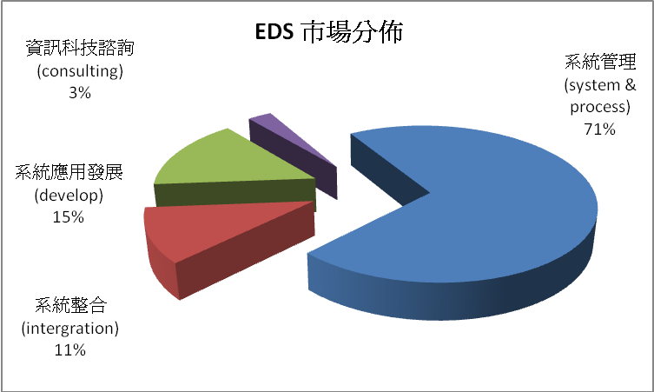

競爭對手
隨著IT Outsourcing市場增長，越來越多的大型企業進入這個領域，也造成了莫大的競爭壓力。如圖2-2.，1991年全球IT委外市占率主要仍以EDS為最大，但其他競爭對手亦有著為數不少的市佔率。
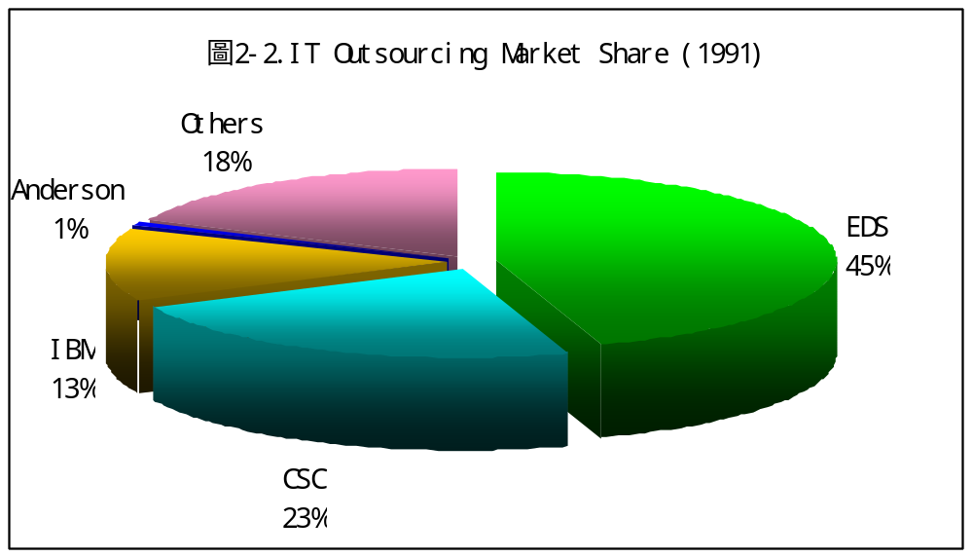
EDS主要的競爭對手有:

Computer Sciences Corporation，CSC
CSC是1959年成立的，開始是從事短期轉包程式設計師給顧客的業務。直到1980年代它已經演進為IT服務的完整服務提供者。1989年CSC所有的營收都來自於IT服務，其中大部分是來自於系統整合與專案開發。一直以來，CSC的營收都是以聯邦政府的長期合約為基礎，主要是來自於政府擁有的資料中心(data center)之運作。
在1980年代晚期，CSC決定跨入商業市場。1991年從General Dynamics公司爭取到當時史無前例的30億委外合約。在協議中所購置的三個資料中心使CSC提供商業委外合約的能量多了一倍。由於這個合約，CSC的商業營收在1992會計年度大幅增加，成為總體營收的41%，比去年營收多出36%。
CSC1991年的年報表示它的目標是成為產業中最大的三家專業服務公司之一，在同一份年報中，它列出如何達成此目標的方法：
「我們在聯邦政府公部門領域中系統運作的廣泛經驗將會幫助我們得到較大的商業市場佔有率，專注在垂直產業，例如像是保險、保健、和財務服務等等，在這些產業中，我們早已是有基礎的系統和服務提供者。」
為了增加它的顧問能力和它與大公司的合約，CSC買下Index Group，它是一家IT顧問公司中的領導廠商。雖然Index Group和許多大公司有合約，但是一直以來它總是擔任MIS部門改善內部運作的顧問。
CSC在提供政府IT服務方面的經驗帶給它有關資料中心運作、專案管理和系統開發的能力，這些能力可以直接移轉到商業市場的合約上。然而，CSC「產業實務經驗」和「定義商業系統需要與需求」的經驗都很有限。CSC習慣於競標成本加成(cost-plus，成本加一定利潤)的政府合約，而不習慣固定價格的商業合約。

Andersen Consulting
第六大會計公司Arthur Andersen & Co.，自從在1954年為GE執行一個第一個商用電腦應用軟體時便已提供了IT的服務。在1988 年十月，Arthur Andersen &Co.組織重整後，該公司將IT服務由稅務及查帳架構下獨立出來，稱為Andersen Consulting。1980年間，Andersen Consulting有著劇烈的成長，公司內的人員在系統發展及整合事業上由1980年的3600人成長到1989年時的18000人。
雖然Andersen對他顧客所提供的資料中心運作的建議及幫助已經行之有年，但Andersen一直到1980年代才開始系統管理委外的業務，到1991年，Andersen只有一個megecotract，但是有超過40個較小的合約。Andersen擁有自己的資料中心以及遍及全球的商務網路來支援他的外包。Andersen預測「委外」的角色將不再只是1980年代一種成本減少的方法，1990年代，它將轉變由附加價值服務公司所提供的策略定位工具，像Andersen就屬於這種附加價值公司。Andersen宣稱其委外方法就如同專注在達成事業目標的事業夥伴關係。
一般認為，Andersen之所以想要創造委外事業，是因為背後有兩個因素在驅動著。第一：他們認為委外是一個吸引人的事業。第二：它發現提供委外服務的下游供應商能爭取到一些有潛力的開發合約
Andersen自他查帳及顧問的經驗中，與財星五百大的公司建立了良好的關係，同時由於Andersen十分了解顧客需求，被視為IT策略顧問的領導者。一些證券及投資分析認為像Andersen Consulting這樣在會計及管理顧問方面有經驗的公司，比競爭者更能深入地了解客戶經營的事業。
由於Andersen是一間合夥公司，因此在融資來源方面有較多的限制，但在1980年代末期，Andersen為了籌措大型系統管理合約所需的軟硬體而辦理增資。1990年，Andersen的CEO宣布公司準備用250百萬的信用額度與EDS以及IBM在大型系統管理合約上來競爭。1991年報導Andersen透過向金融保險公司以私人配售(非公開發行)的方式募集資金，募集到相當於現有資金5%的金額。Andersen使用這筆資金支援它在訓練及設備上的龐大投資。
一般認為，Andersen專注在特定的產業及技術環境以增加其在委外市場的佔有率。例如，Andersen鎖定從大型主機轉換到主從式架構的客戶，並且和Systematics形成夥伴關係來服務金融業的客戶。

International Business Machines
建立在1900年代初期的IBM是世界最大的電腦製造商。IBM在超過130個國家賣約10000個電腦硬體、軟體和周邊產品。
1980年代中期，IBM在電腦硬體事業上的優勢被威脅了。半導體技術已經允許獨立的供應商去生產獨立公司可購買及組裝的標準化電腦零組件。這減少了製造電腦所需的規模，並且導致劇烈的競爭以及硬體毛利的下跌。同時競爭者開始提供所謂的開放系統，這是允許不同供應商的硬體之間有較簡單的互相連接的運作系統。這直接的威脅到IBM獨有的系統。甚至在IBM的生產線之內，其大型主機和微電腦之間是不和諧的。IBM同時也面對在硬碟銷售上的緩慢成長，特別在大型主機方面，在1990初期其銷售約只有2% 的成長。這樣的成長減緩歸因於小型機器的processing power上的增加，這導致了大型主機被透過網路連結的筆記型電腦及微電腦所替代。為了減少在硬體銷售上面的依賴，IBM在 2000年設了一個能夠從軟體及服務上能成長50%利潤的目標。
1991年五月，IBM宣布成立一間由IBM握有100%股權的子公司ISSC(整合系統解決方案公司)來掌控他的委外事業。ISSC先由它的前身，也就是IBM的系統服務部門，繼承一些現存的委外合約，它將委外合約移轉至完全自有的子公司，是為了避免之前的和解協議所產生來自於競爭同業法律壓力。因為IBM在服務上的強調，這些法律上的挑戰已經顯露。1956年，IBM簽署了一個和解協議，表示不與作業服務中心在業務上競爭，所指的業務即是「以收費方式為他人準備資訊及提供報告」。該和解協議允許IBM透過獨立的子公司來競爭。雖然IBM在成立ISSC之前有限制其提供的業務範圍，但一個市場研究的公司評論說「隨著ISSC的形成，IBM能否提供這項業務的問題，就不存在了。」
ISSC預估在1990年其收入為八億元。此收入包含系統管理合約以及對1000名顧客因災難/復原所提供的服務。IBM在1991年已經簽署至少17個主要委外客戶，而且也從聯邦系統部門(含政府合約)收到外包的收入。除此之外，IBM對政府和大型商業客戶實施重要的系統整合工作。
藉由ISSC，IBM希望能移轉其收入來源為提供軟體和服務，這樣的改變是為了能增加其邊際利潤，並且也因為服務性收入成長快速。雖然，IBM是以其傑出的硬體支援服務聞名(IBM在大部分主要的資料中心有representative on-site可以協助應用程式在其硬體上跑資料。)但是服務是很難明確地訂定價格，因此採購硬體設備的同時，即含括服務。
以往，IBM合約的顧客來源經常被限制在管理資訊部門和資料處理中心，並沒有延伸到使用者大眾。在1989年，IBM成立一個應用解決部門，此部門著重在應用和解決專一產業的問題，主要是為了建立除了管理資訊系統環境外的可信度和完成諮詢及系統發展的計劃。
ISSC提供外包活動的全部範圍，包含on-site和remote資料中心營運，諮詢、系統發展和系統整合，雖然IBM被認為在某些案例是採分包的方式。另外也被認為新結構將會使IBM對於顧客更負責，並且對於IBM表現出自己是獨立的銷售者更具有可信度。
IBM在應用和系統軟體的收入從1986年的10%上升到1990年的14%。然而，它的服務收入卻在同期從17%掉到16%。服務性收入的減少部分是導因於部分硬體維護費用的下降，但是也被認為是因為IBM調降價格以和其他的外包公司競爭。
當ISSC形成的同時，IBM已經和Coopers & Lybrand、BIG SIX會計公司結盟，想要在服務商業模式中改善它的地位。IBM也與AT&T合作，以使他們的電腦主機和AT&T的網路更相容。
IBM並沒有直接外包的銷售人員，但是用原本各地區的銷售人員代替，以招攬新的外包業務。只有面對潛在的大型客戶時，才需要由ISSC來幫助客戶經理。在1980年代晚期，IBM開始從事廣告活動，強調IBM有能力提供給顧客成本效益。IBM在主要的報紙刊登這則廣告，其標題為「成本粉碎了，預算刪減了，但是需求依然存在。如果你需要，我們可以提供協助」。這則廣告還包含一便士的圖像。

Digital Equipment Corporation，DEC
DEC也是一個主要的電腦製造商，是微電腦生產的先驅。在1980年代晚期，DEC也像IBM一樣，面臨硬體邊際收入遞減，並也認為提供服務是彌補收入遞減的方式。在1991年，DEC年度報告清楚顯示外包是DEC目標之一：
1989年年度報告中，DEC宣佈提供8000個硬體和由其他800個製造者所提供的軟體產品。DEC實施重要的系統整合工作。系統整合收入在1991年佔DEC收入的11%。
DEC聘用產業專家以彌補它在科技上的知識與技術不足：如果我們被要求處理銀行業的問題時，我們擁有之前曾在銀行工作的員工。如果是製造方面的問題，我們將會指派製造專家去擔任這份工作。大部分這些專家在管理諮詢公司都有工作經驗。DEC將這些產業專家分成17個團體，命名為科技應用中心，產業諮詢者和系統專家將會在科技應用中心裡一起工作。DEC也和Deloitte &Touche、 A Big Six會計公司也形成一個聯盟，聯合追蹤產業的效用。DEC面臨整合這些新聘用的諮詢者到銷售組織的挑戰，和如何培養客戶經理去銷售服務而非銷售產品。
從DEC參與一項主要的外包合約--柯達計劃，經營柯達的聯絡系統。分析家預測DEC將會將目標放在實行系統整合工作的產業，並在稍後擴張其他產業。

EDS資訊科技委外SWOT分析
企業在選擇策略時的關鍵是「自家公司如何認清所處的環境，亦即產業結構」以及「自家公司如何認清自己的優勢與劣勢」。先整合外部與內部觀點後，再來決定人力、物力、金錢的資源分配。
SWOT分析(強弱機危綜合分析法)，是透過外部與內部環境的客觀分析，洞察自家公司的優勢(Strengths)、劣勢(Weaknesses)、競爭市場上的機會(Opportunities)和威脅(Threats)，來構思策略選項，制定最佳策略。
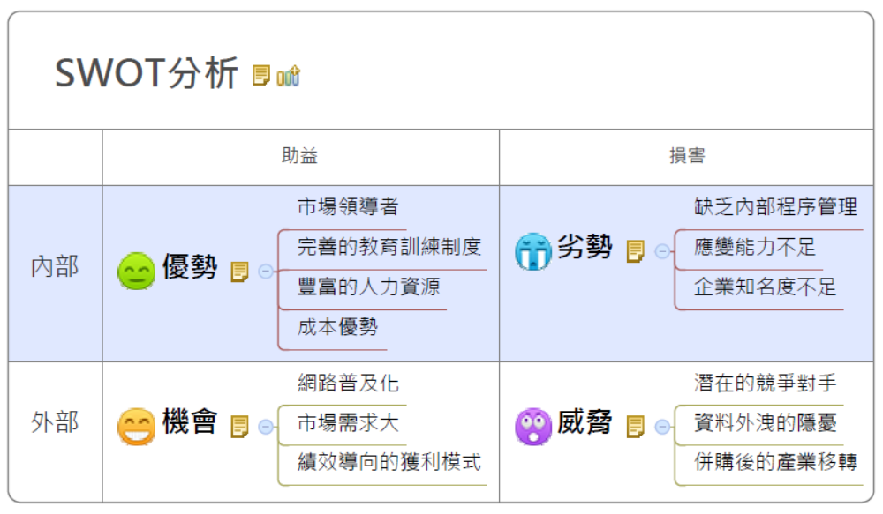
表_、EDS SWOT分析

優勢(Strengths)
市場領導者
對於電腦服務將會比電腦設備更加重要的信念。初期，EDS的營運是藉由租用公司多餘電腦的電腦產能來做它的客戶資料處理應用。每天晚上，EDS的員工裝載著滿滿一車的表格、磁帶、程式以及開往不同的地點來處理這些工作。在這一段期間，EDS引進了長期價格的契約，也成為標準契約機制的其中之一。
在1963年，EDS與Frito Lay簽署了第一份外包契約。這一份長達五年的協定，作為預先決定工作範圍、運送時間以及價格的系統管理協定的先驅者。EDS為市場的領導者，並擁有45％的市佔率。
完善的教育訓練制度
EDS透過招募與系統性管理的合約完成後吸收顧客的員工。新進入的技術人員會藉由SED（systems engineering development）系統作3年的訓練。許多EDS的管理者，包括CEO都是由公司的SED系統結業的。大體來說，EDS每年花費大約150百萬在員工訓練上。
豐富的人力資源
平均來說，EDS的員工平均花了17年的時間在公司任職，而超過三分之一的員工在此投入全部的職涯生活。EDS原則上是以內部晉升為主，另外，管理團隊的成員必須要在多個產業待過、具備國際競爭力，並且在內部營運有相關經驗。
成本優勢
EDS以客戶公司現有的應用程式來進行資料中心的運作。EDS會修改現有的應用程式，或將應用程式轉換為EDS特有的系統，以加強其績效與功能。另一種方式包含了從初始的系統著手進行整合，或是系統開發合約。EDS可以為客戶執行並維護應用程式。在某些產業中，EDS和客戶合作開發一套專屬的應用軟體，可想而知，這些應用軟體將會被用來服務相同產業的其他資訊委外客戶。分析師相信，EDS具有比其他競爭者還低的成本。

劣勢(Weaknesses)
缺乏內部程序管理
缺乏對廠商的管理規範標準，也缺少委外管理程序，導致無法對委外的各項細節作有效的監控及處理。
應變力不足
未有足夠時間做完整的風險評估，系統上線後品質不佳。造成資訊委外過程中，系統使用者參與度低，造成需求結果不如預期，無法及時回覆。
企業知名度不足
歷史上EDS在媒體上維持一個較低的姿態，1989年，EDS雇用了市場研究公司對其市場聲譽作評估。在報告中提到：好消息是我們沒有壞的形象；壞消息是我們幾乎沒有任何形象。在1991年，EDS投入了廣告活動來領導企業公關，也在電視上作努力。此活動致力於與消費者溝通EDS的能力，並幫助顧客作改變。1992年展開第二階段活動，在此描述顧客透過EDS的完整幫助更有效率的成功故事。

機會(Opportunities)
網路普及化
EDS已經建立了龐大而複雜的技術基礎設施，包含了18個由全球通訊網路連結的IPCs(資料處理中心)。透過EDS公司的通訊網路EDSNET來連結全世界的IPCs。EDSNET是世界上最大的私人數位通訊網路之一，整合了聲音、數據和影像的能量。
市場需求大
企業為了滿足公司存在所需的資源及發展競爭優勢的能力，由外部獲得互補資源的能力是必須的。因此藉由資訊委外模式，此模式可以使組織創新，並為組織長期生存所需，成為長期合作關係，由策略階段進展到夥伴關係。其主要目的是讓企業更專注在核心業務的策略。
績效導向的獲利模式
大多數EDS的服務定價方式是固定價格，或是以交易次數計算。然而，從1990年EDS開始重視以價值為基礎(以誘因為基礎)的服務的合約，這些合約的部分費用是決定於該合約為客戶創造的價值。以EDS和芝加哥停車執法局在1990年簽約的自動開單與罰款收費系統為例，執行這個新系統之後，在不到十八個月的時間內，繳清罰款的比例從開單量的10%提升到65%。EDS的收入估計由兩部分所組成，一部分是基本收費4千萬美元，另一部分是在新系統下所收到的罰單金額抽成某一固定比例。

威脅(Threats)
潛在的競爭對手
很多利基廠商正在著手和全方位服務的競爭者進行策略聯盟。當產業分析師要決定提供者的相對優勢時，會專注於大型契約的價值。1991年估計來自大型契約的收益有20億。雖然在估計系統管理外包大型契約的市場佔有率時，各家看法不一，但是，EDS總是市場的領導者，並擁有45％的市佔率。然而，有四家全服務的提供者，有IBM、DEC、Andersen顧問公司、CSC，已經在最近這幾年進入這項產業，而且正在增加他們的市佔率中，而其餘的收益由大約400家的利基廠商所擁有。
資料外洩的隱憂
即使能降低成本或增加績效，許多潛在的顧客仍不願外包其資料中心。許多公司擔心將資料交給第三方會失去控制。其他顧客擔心外包契約改變的困難。雖然顧客能成功的將其資料中心運作帶回公司內部，但由於提供者吸收了顧客的MIS人員，因此契約是很難改變的。重新內部運作需要重新雇用人員且與外包提供者有重要的合作。因提供者在不同顧客間有著共有的人員，顧客亦會擔心維持外包契約機密的困難。由於這些因素，提供者維持值得信賴的良好聲譽是必要的。

併購後的產業移轉
在2008年的併購案中，雖然EDS為HP帶來重量級的客戶，像是美國航空、美國銀行以及荷蘭皇家殼牌石油等。但HP能不能把長久以來不重視服務的電腦及印表機公司，和不久前才擺脫由窩在資料中心內的科技宅男領導委外業者整合起來呢？新公司必須要能擁抱IT新浪潮，像是雲端運算(Cloud Computing)和軟體即服務(SaaS)，這些似乎都和傳統委外業務背道而馳。

結論
EDS其實面臨了許多危機，總結如下：
一、退休金債務:
EDS在爭取英國税務機關Inland Revenue巨额合约的競賽中敗給對手Cap Gemini Ernst & Young公司，牽涉的退休債務損失可能多達7,500萬美元。
二、計劃管理效率不彰:
EDS另指出，該公司承辦美國海軍計算機與通訊系统升级的合約，也陷入進度延遲的窘境，原因包括"計劃管理效率不彰"。EDS最近已註銷一筆和海軍合約相關的損失，金額達5.59億美元
三、合約進度屢次延遲:
與其他重大商業合約，皆未達到既定目標，造成公司虧損。
四、人事成本過高：
EDS在美國135,000名員工，美國以外有45,000名員工，將近18萬名員工，造成公司人力成本過高。
五、行銷能力待加強：
1989年，EDS雇用了市場研究公司對其市場聲譽作評估。在報告中提到：好消息是我們沒有壞的形象；壞消息是我們幾乎沒有任何形象。在1991年，EDS投入了廣告活動來領導企業公關，也在電視上作努力。此活動致力於與消費者溝通EDS的能力，並幫助顧客作改變。1992年展開第二階段活動，在此描述顧客透過EDS的完整幫助更有效率的成功故事。不過做對公司的行銷，已經太慢了。
六、以服務公家單位為主之危機：
因以服務公家單位(例如：美國航空、美國銀行等)為主，公家單位會以較低價的供應商為主，而EDS並無沒有提高自己的競爭力，市場替代性高，因此造成沒有開發新市場，故步自封。

七、無專業強項項目(所有項目皆做)：
因EDS所有之服務項目皆做，沒有研發新產品，也沒有站在客戶角度，協助客戶開發新系統，造成什麼都做，什麼都沒有進步。
以EDS現況來說，為了布局資訊軟硬體整合諮詢服務，在2008年HP 大手筆以 139 億美元購併 IT 服務公司 EDS，一躍成為全球第二大IT服務公司，被指為 IT 服務龍頭品牌 IBM 的一大勁敵。
但HP在2012年第3季度利潤大幅下滑主要原因是一筆高達108億美元的減計成本，該成本與公司在2008年購買EDS的資產貶值有密切關係。研究公司International Strategy & Investment分析師Brian Marshall表示，HP收購EDS以期扭轉公司困局，但收效甚微，成為巨大浪費，說明公司經營管理存在問題。
而EDS造成HP收效甚微的主要原因為二:
一、在2008年EDS部門員工高達近20萬名:
EDS近幾年已經過好幾次裁員、瘦身，但是又不想減太瘦卻又想省錢，實在是一大難題。如果HP裁太多，客戶將首當其衝。
二、HP客戶流失的隱憂:
這樁併購案十分不尋常，因為收購者，即HP的客戶受到的影響可能大於EDS的客戶。這是因為HP得把委外部門交接給EDS。「反而是HP的委外業務整併到EDS中。」此外，被HP收購後，EDS的財務狀況就會穩定許多。但在整合期間，P&G和其他大客戶可無法容忍服務的中斷。「HP和EDS的挑戰將是小心照顧好客戶，優質的規劃和專案都不能中斷，」只要整合引發任何效能下滑或不確定情況，客戶就會流失到IBM手中，或是印度業者，像是Infosys、Tata Consultancy Services或Wipro Technologies。
2015年11月，惠普分割為著重軟體與企業服務的惠普企業（HP Enterprise）其中包括當初的EDS在此內，以及主管個人電腦與印表機業務的惠普公司（HP Inc.）分家的目的是讓軟體管理以及桌機與印表機部門，更能專注在各自的領域。相較之下，過去的死對頭戴爾公司日前重金買下資料儲存商EMC，昔日PC界兩大龍頭廠如今走上截然不同的道路。戴爾顯然認為一家大型電算科技供應商更有競爭力，因為可滿足客戶「一次購足」的需求。惠普企業（HP Enterprise）之後會以何種方式經營公司，將會是未來極大的挑戰。

參考文獻

中文部分
- 陳銘和(2009)，台灣資訊委外投資現況影響因素與未來景氣變化對投資決策影響之研究—以高科技產業為例，成功大學EMBA碩士論文
- 黃彥棻(2006)，臺灣IT委外：從降低成本轉向效益導向，iThome Online

英文部分
- Sanjeev Dbeer，Brian Viard，Gartb Saloner (1993)，"EDS : Information Technology Outsourcing"，Board of Trustees of the Leland Stanford Junior University

網站部分
- EDS"，from http://en.wikipedia.org/wiki/Electronic_Data_Systems
- "電子數據系統"，from http://zh.wikipedia.org/wiki/電子數據系統
- "EDS"，from http://wiki.mbalib.com/zh-tw/Eds
- 吳有龍 (online available)，"資訊委外"，from http://140.127.194.10/teacher/main/Note_MIS.aspx
- 余君健 (online available)。"委外是一條可以選擇的路嗎？─談資訊委外業務的趨勢與發展"。http://www.jaya.com.tw/GSS/index15.shtml
- "Electronic Data Systems Corporation"，from http://www.fundinguniverse.com/company-histories/Electronic-Data-Systems-Corporation-Company-History.html

